

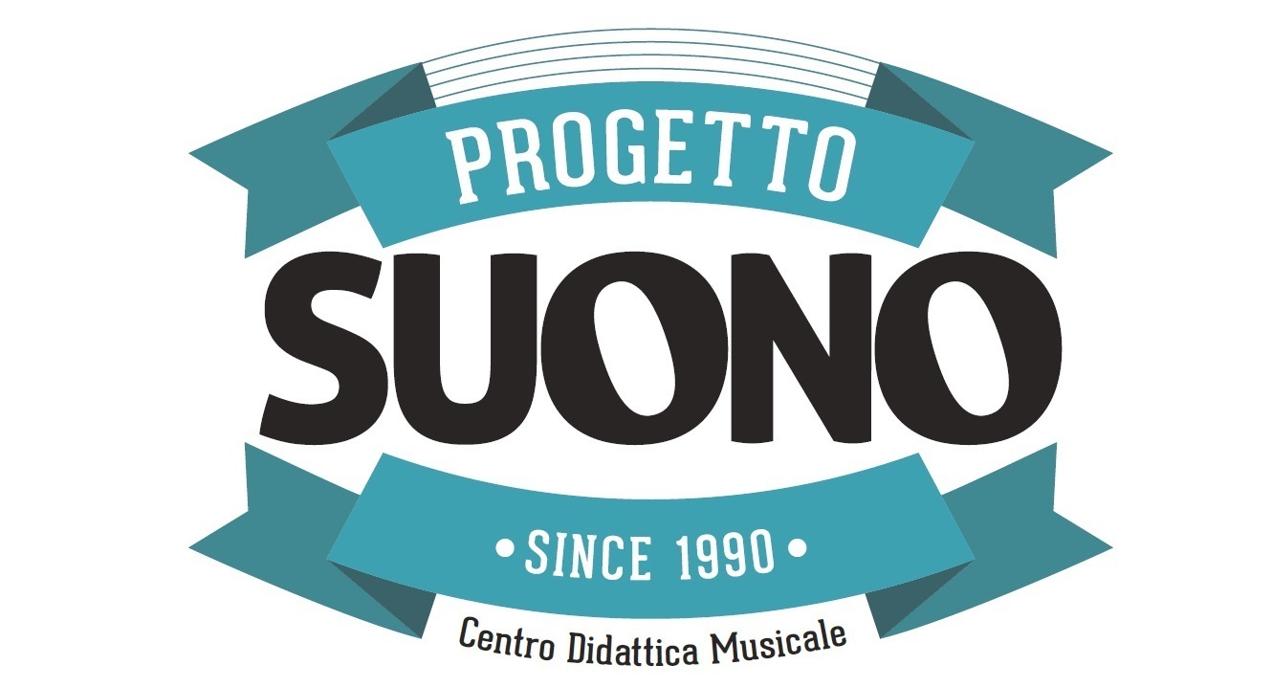
SCHEDA D’ISCRIZIONE
Da inviare via email a: progettosuonoweb@gmail.com

Al
Centro Sperimentale di Didattica
e Divulgazione Musicale
Progetto Suono
Via Macello Vecchio, n° 3
98122, Messina

____ sottoscritt_ ……………………………………………………………… nat_ a …………………………………….......... il ………………….., C.F. ………………………………………, residente a ………………………........................... via ………….……………………………………. n° …., email ………………….……………………… tel:………………….......
Studi generali effettuati….………………………………………………..………………………………..……………………………
Studi musicali effettuati …………………………………………….…..……………………………………………………………….
Altri corsi di aggiornamento frequentati………………………………………………………………………………………….
………………………………………………………………………………………….………………………………………………………………
chiede di essere iscritt_ al corso:

- “S(u)ono Corpo”, docente Paolo Cerlati
che si terrà nei giorni 25 e 26 Maggio 2019 nella sede di Progetto Suono.

COSTO CORSO: € 100,00
COSTO ADESIONE OSI: € 15,00 da versare SOLO in caso di nuova iscrizione.
Numero Tessera OSI (già iscritti): ……………………………………………………………………….
L’iscrizione all’OSI verrà effettuata direttamente dal Centro Progetto Suono. Ciascun richiedente riceverà un’e-mail di conferma con le credenziali per l’accesso ai materiali presenti sul sito dell’OSI stesso.
IBAN: IT15J0200816522000300253622
INTESTATARIO: Centro Sperimentale Progetto Suono.
CAUSALE: “Adesione OSI e acconto partecipazione corso S(u)ono Corpo”.
Al momento dell’iscrizione è obbligatorio versare €50,00 quale quota di pre-iscrizione al corso e € 15,00 quale quota di adesione all’OSI.
(Inviare a progettosuonoweb@gmail.com la domanda di iscrizione e la copia del bonifico effettuato)
Autorizzo il trattamento dei miei dati personali ai sensi del Decreto Legislativo 30 giugno 2003, n. 196 “Codice in materia di protezione dei dati personali”.

In fede
………………………., li ……………… ………….………………………

